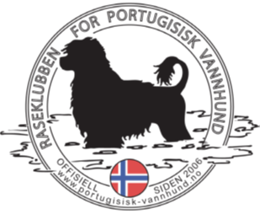

Styret i Raseklubben for Portugisisk vannhund har gleden av å invitere til Aktivitetshelg 23. – 25. august 2019 på Hamresanden i Kristiansand.

Alle aktiviteter denne helgen krever påmelding, samt betaling innen 01.08.2019
Påmeldingen er bindende.
Når du melder på betaler du med Vipps til 11319, eller til kontonummer : 0539 36 117776

Merk betalingen med ditt og hundens navn.
Send en mail med opplysninger om hvilke aktiviteter du ønsker å delta på til post@portugisisk-vannhund.no

Pris per kurs, foredraget med Tore Lislevand og de uoffisielle konkurransene er
kr 150,- for medlemmer og kr 250,- for ikke medlemmer.

Søndag arrangeres både en uoffisiell rally konkurranse og en uoffisiell vannkonkurranse. Du kan melde deg på begge konkurransene selv om du ikke har deltatt på intro kursene.

Informasjon om kursholdere og aktivitetshelgen vil komme nærmere, både på klubbens hjemmeside og på raseklubbens facebook side.
Fullstendig program med tidspunkt kommer senest 1 mai.
Anbefaler å bestille overnatting tidlig, da det skal være to andre hundeutstillinger i Kristiansand samme helg, og de rabaterte priser gjelder kun frem til 17 mai.

Kurs og foredrag som tilbys i aktivitetshelgen
Fredag
Foredrag om viktigheten av oppvarming/utstrekking og hvordan oppdage smerter hos hund.
Gratis for medlemmer, kr. 100 for ikke-medlemmer.

Lørdag
Utstilling
Intro til Rallylydighet
Intro til vannarbeid
Apporteringskurs
Kurs/Foredrag med Tore Lislevand

Søndag

Uoffisiell rallykonkurranse
Intro til vannarbeid
Uoffisiell vannarbeidskonkurranse
Pelsstellkurs

